数智杭钢移动端APP介绍

数智杭钢是以杭钢LOGO为图标，以杭钢已建成的应用系统软件为集成主体结合即时通讯、通讯录等功能，服务于杭钢集团有限公司及其相关子公司内部高效协同办公的一体化移动端平台。
数智杭钢APP已实现了与致远OA、NC、商贸ERP、统计直报、招标5个系统的消息、待办及审批功能，其中工作台应用已按照：个人应用、协同办公、应用中心、智能分析、快速办公6个类别进行了分类，分类中分别集成了致远OA、小鱼易连（视频会议）、阿里邮箱、友报账、查企业等常用应用功能。
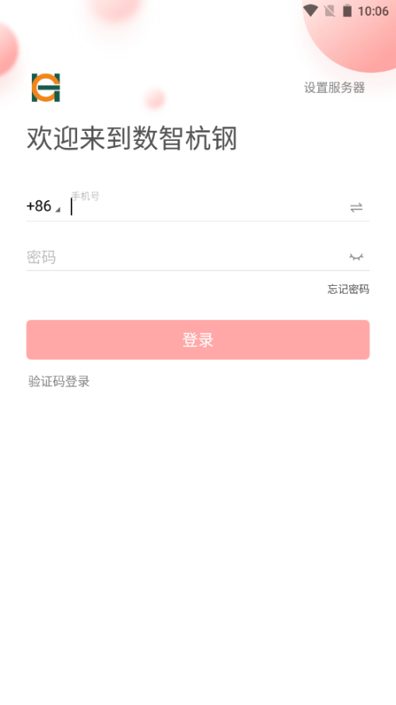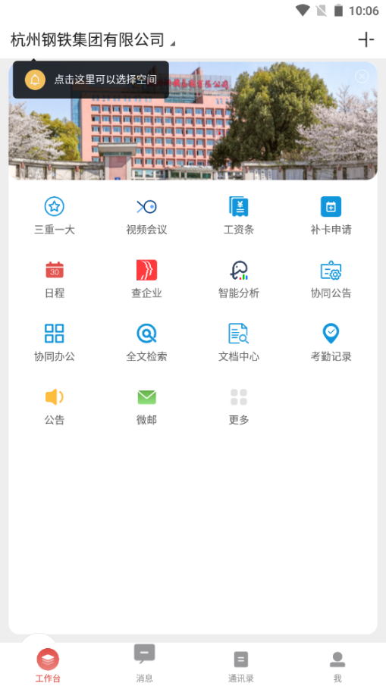
数智杭钢APP仅供杭钢集团及其子公司内部员工办公使用，包含安卓和苹果两个移动端平台，下载地址详见杭钢一体化智能化管控平台。

